РЕСПУБЛИКА БЕЛАРУСЬ
КОМИТЕТ ПО ОБРАЗОВАНИЮ МИНГОРИСПОЛКОМА
учреждение образования

МИНСКИЙ ГОСУДАРСТВЕННЫЙ КОЛЛЕДЖ ЦИФРОВЫХ ТЕХНОЛОГИЙ

Группа 89 ТП

Отчет

по лабораторной работе № 16
" Разработка программ с применением ООП в функциональном стиле, реализация наследования "
учебный предмет
“Современные языки программирования JavaScript”
Исполнитель: Ермаченко А.Ю

Руководитель: Е.П. Сушкевич

Минск, 2026

Цель работы: закрепить навыки по работе с функциональным наследованием.

Практическая часть
1.
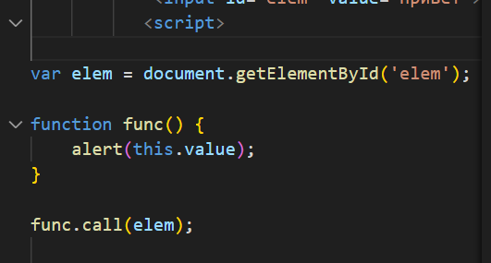

2.
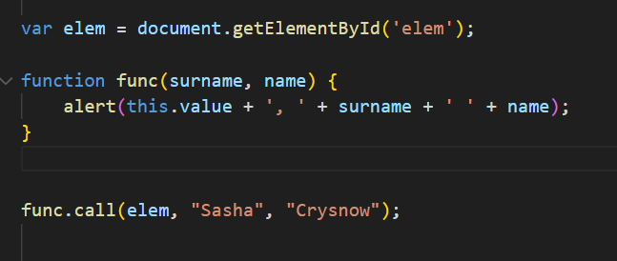
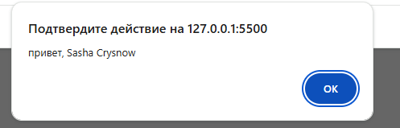
3.
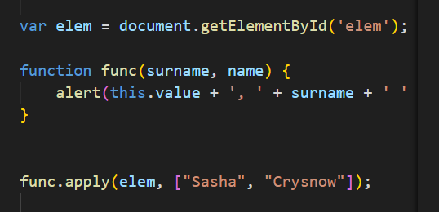
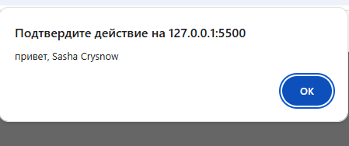
4.
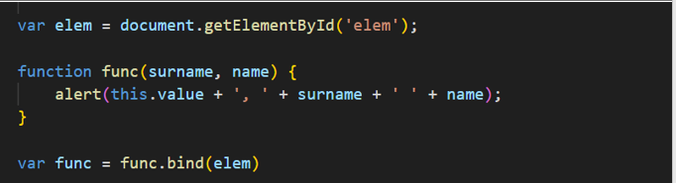
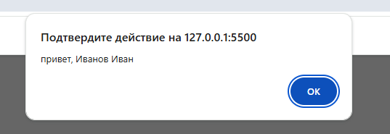
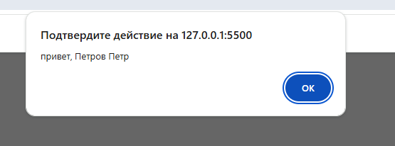

Контрольные вопросы:
- Что такое this?
- this - это выражение языка JavaScript, поведение которого очень похоже на поведение идентификатора, с той лишь разницей, что связать значение с this, мы можем только особой формой вызова normal function.
- Что происходит с this в замыкании?
- This не сохраняется
- Как сохранить this в замыкании?
- использование call, apply, bind или стрелочной функции.

